LAUDO TÉCNICO nº 60/2012

1 - CONSIDERAÇÕES PRELIMINARES

Foi recebida nesta Promotoria denúncia através de e-mail informando sobre o estado de abandono e uso indevido de edificação localizada na rua da Bahia, nº 2281 / 2287, Belo Horizonte-MG.
No dia 12/09/2012 foi realizada vistoria técnica no imóvel situado para verificar seu estado de conservação e indicar medidas necessárias para a sua conservação e preservação.

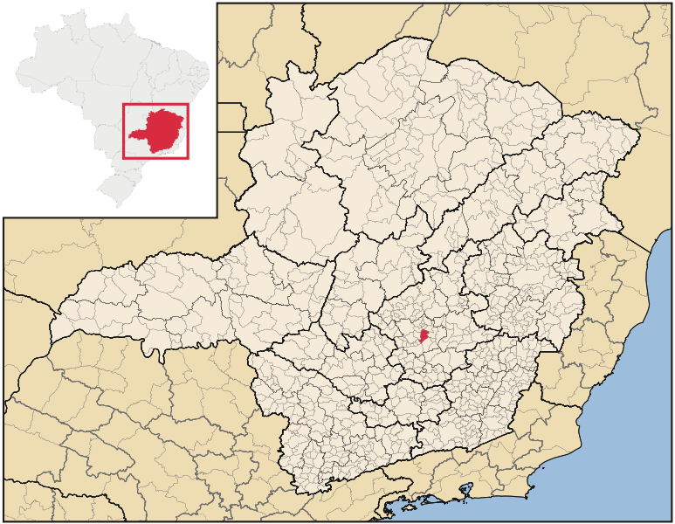
Figura 01 – Imagem contendo a localização do município de Belo Horizonte (indicado por elemento na cor vermelho). Fonte: Wikipédia. Acesso em: agosto de 2012.

2 - METODOLOGIA

Para elaboração deste laudo foi feita a vistoria no local com o objetivo de verificar o estado de conservação e o uso atual do imóvel e consulta ao mapeamento cultural de Belo Horizonte elaborado pela Diretoria de Patrimônio Cultural da Fundação Municipal de Cultura da cidade de Belo Horizonte.

3 – HISTÓRICO

Os ideais positivistas, que norteavam a jovem república do final do séc. XIX, imprimiram profundas mudanças no país. "Ordem e progresso" sintetizava um novo referencial e não demorou para que os mineiros imaginassem para si uma nova capital, mais condizente com a grandeza do Estado. Seria um contraponto à antiga, anacrônica, colonial e imperial Vila Rica (Ouro Preto), que com suas apertadas ladeiras e casarios centenários parecia comprimir as impetuosas esperanças republicanas. Além disso, o sonho de uma nova capital era antigo, acalentado já na época da inconfidência. Após longas discussões e acalorados debates no Congresso Mineiro, ficou definido, em 17 de dezembro de 1893, que o local mais adequado para se construir a capital do Estado de Minas Gerais era a região do Curral Del'Rei, já habitada desde os primórdios do séc. XVIII. A capital, inicialmente chamada de "Cidade de Minas", foi inaugurada no dia 12 de dezembro de 1897 por Bias Fortes, presidente de Minas (1894-98).
A primeira cidade planejada do país foi construída a partir de uma concepção urbanística elaborada pelo engenheiro paraense Aarão Reis. Ele queria enfatizar a modernidade e a desenhou prevendo separar os setores urbano e suburbano, delimitados pela avenida do Contorno. Grandes avenidas, ruas largas, quarteirões simétricos, um parque central... Tudo que lembrasse Paris, Washington, e colocasse Belo Horizonte entre as grandes cidades do mundo. A realidade foi maior que o sonho e muitas previsões estavam erradas. A cidade cresceu além do esperado.
Inspirados por um belo horizonte que alimentava sonhos, os habitantes pediram ao Governo Provisório do Estado que mudasse oficialmente o nome "Cidade de Minas" para "Belo Horizonte". A mudança só ocorreu em 1906, através de um decreto expedido pelo então governador João Pinheiro da Silva.
Voltemos pois à história do antigo Curral Del'Rei. O primeiro habitante foi o bandeirante João Leite Ortiz, que fundou a Fazenda do Cercado no início do séc. XVIII. Em função do grande número de escravos que possuía, Ortiz não perdeu a oportunidade de explorar os córregos auríferos que ali existiam. Não encontrou muita coisa. Mesmo assim se fixou na região, rica em belas paisagens e com terra boa para a agricultura. Pouco a pouco um pequeno arraial se formou, apoiado na lavoura e no trânsito constante de tropeiros. A Freguesia Eclesiástica do Curral Del'Rei foi confirmada por Ordem Régia em 1750.

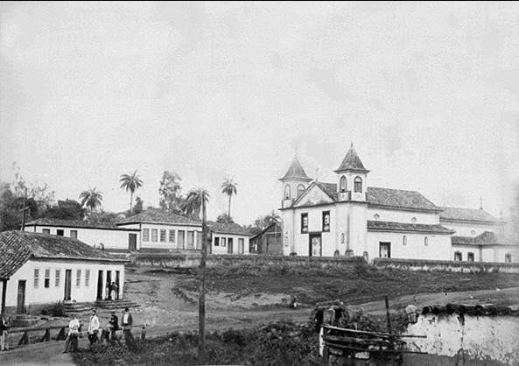 | 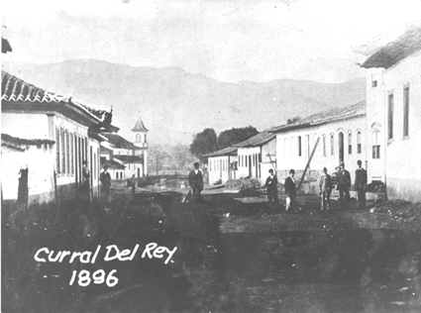
Figura 02 – Antiga Matriz de Nossa Senhora da Boa Viagem do Curral Del Rei. | Figura 03 – Arraial do Curral Del Rei em 1896.

Parauna, Barbacena, Juiz de Fora, Várzea do Marçal e Curral Del'Rei concorriam ao posto de capital do Estado, que até então era de Vila Rica, atual Ouro Preto. Havia grupos que defendiam a permanência da capital de Minas em Vila Rica (os "não-mudancistas"), pois desta forma existiriam menos despesas. Contudo, a mudança da capital teve importante papel na preservação histórica da cidade de Ouro Preto. A ilustre Vila Rica certamente teria suas relíquias e santuários destruídos em função do progresso.

"Belo Horizonte tornou-se o cérebro de Minas; o coração continuou em Ouro Preto."
Augusto de Lima Júnior (governador interino de Minas em 1891)

A escolha de Belo Horizonte se deu principalmente por suas qualidades climáticas e topográficas. Ficou comprovado que o terreno da cidade era mais seco, portanto não necessitava de prévia drenagem. As condições se prestavam a um sistema perfeito de esgotos e águas pluviais. Várzea do Marçal, forte concorrente, enfraqueceu-se em função de suas péssimas condições para construção de rede de esgoto. A área era alagadiça, sujeita a infiltrações, com lençol de água muito superficial.
Em 17 de dezembro de 1893 Afonso Pena, na ocasião presidente de Minas Gerais (1892-94), promulgou a lei que designava Belo Horizonte para ser a capital do Estado. O prazo mínimo para a transferência definitiva do governo era de 4 anos. O tempo foi insuficiente e a cidade teve que ser inaugurada às pressas, ainda poeirenta e com prédios a construir. Sua consolidação levou anos.

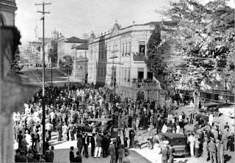
Figura 02 – A imagem mostra populares aglomerados em frente ao Grande Hotel na Rua da Bahia esquina com Avenida Augusto de Lima, local hoje ocupado pelo Edifício Arcangelo Maleta, por motivo da Convenção do PRM(Partido Republicano Mineiro). Mais acima, na esquina com Rua Aimorés, a Igreja de Lourdes. Foto de 1931. Fonte: http://bhnostalgia.blogspot.com.br/

4 – ANÁLISE TÉCNICA

A edificação é de propriedade do Iepha – Instituto Estadual do Patrimônio Histórico e Artístico de Minas Gerais. O imóvel foi cedido à Prodemge – Companhia de Tecnologia da Informação do Estado de Minas Gerais – durante vários anos. Entretanto, após a transferência de parte do órgão para a Cidade Administrativa de Minas Gerais o Iepha reassumiu o seu controle.
A edificação possui tombamento municipal e está inserida nos Conjuntos Urbanos Tombados da Rua da Bahia e adjacências e da Praça da Liberdade.

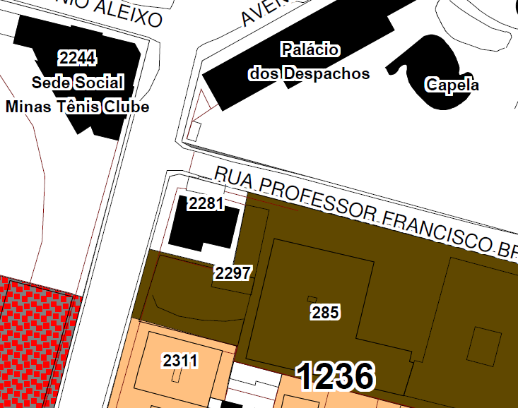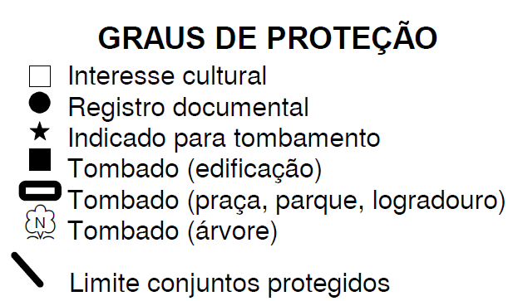
Figura 03 – Edificação em tela em destaque, classificada como “tombada”.

Em vistoria técnica realizada no dia 12/09/2012, foi verificado o estado regular de conservação da edificação. Conforme foi constatado no local, a edificação encontra-se desocupada e fechada. Está implantada em platô criado em função do desnível do terreno, possui afastamentos frontal, posterior e laterais. O seu terreno está integrado à empresa Prodemge – Companhia de Tecnologia da Informação do Estado de Minas Gerais – porém esta não utiliza mais o imóvel.
Trata-se de edificação em estilo eclético tardio com várias influências, principalmente neocolonial e protomoderno, com tipologia de uso residencial e que passou por adequações para abrigar outros tipos de usos. O acesso se faz por calçada com piso em mármore ao centro do jardim frontal, este composto por canteiros nos dois lados da calçada de acesso ao edifício e que segue na lateral esquerda do imóvel. Após pequeno lance de escadas, chega-se ao alpendre, com piso em ladrilho hidráulico de alto padrão, que faz acesso à edificação.
O imóvel desenvolve-se em dois pavimentos, com padrão elevado de acabamento (portas, janelas, ornamentos), vedação da cobertura por telhas francesas, pintura das alvenarias em verde claro e dos vãos (portas, janelas, enquadramentos), ornatos e grades em branco. Na fachada frontal, o pavimento térreo possui parte da parede com acabamento em pedras. O lote é delimitado à frente por dois totens em alvenaria, nos cantos do terreno. À direita, em nível mais baixo, acesso em rampa levando ao pátio lateral à casa. Em todo o primeiro pavimento, as janelas são protegidas por grade.
No pátio à direita da casa, encontra-se uma pequena construção anexa, com estilo contemporâneo, aparenta ser de uso comercial (pequena lanchonete ou café), também totalmente fechada. Ao lado esquerdo deste, mais ao fundo do lote, telefone público.
No lado esquerdo da casa, encontra-se jardim protegido por grades; e calçada que faz acesso também à antiga sede da Prodemge. Deste lado, ainda existe uma guarita da empresa e uma entrada e saída para veículos.

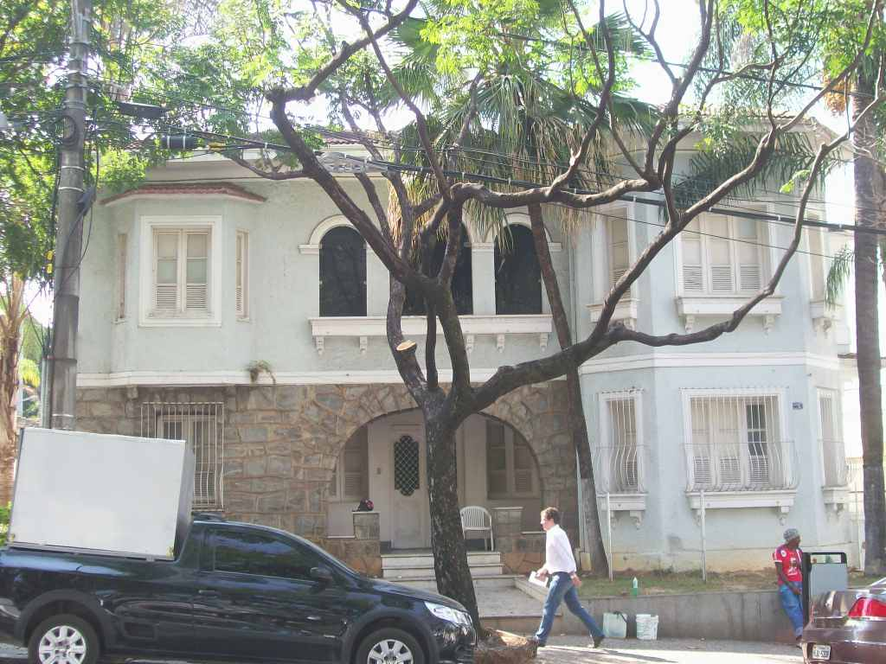 | 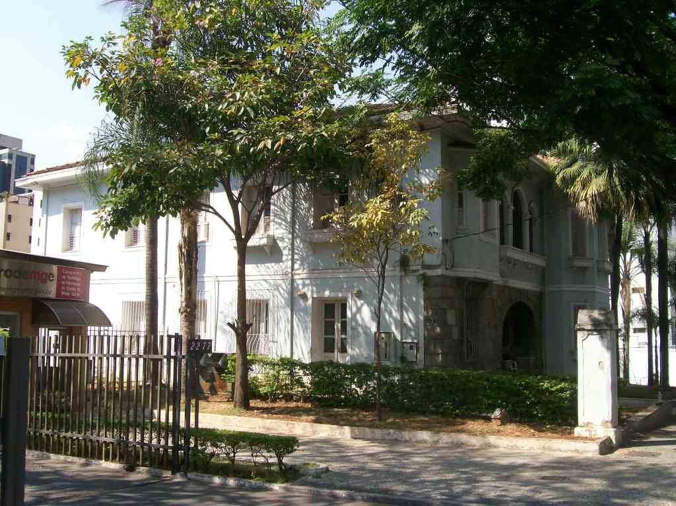
Figura 04 – Fachada frontal. | Figura 05 – Vista da fachada lateral esquerda do imóvel. Entrada para Prodemge ao lado.

Não foi possível o acesso ao interior da edificação. Externamente, pode-se afirmar que, no geral a edificação encontra-se em bom estado de conservação, apresentando pontos generalizados de patologias relacionadas a infiltrações nas alvenarias.
Na fachada frontal os problemas são: sujidades generalizadas, manchas de umidade e descascamento junto à base (na parte que recebe pintura), presença de vegetação invasiva acima do canto superior direito da janela à esquerda do alpendre e presença de fiação telefônica exposta junto à moldura em alto relevo que faz a separação dos pavimentos.
Na lateral direita, os problemas são: manchas de umidade, estando generalizada a presença de fungos e vegetação invasiva na base do imóvel, sujidade generalizada, descascamento da pintura em pontos da alvenaria e de corrimão das escadas, descascamento da pintura do beiral sobre a entrada do primeiro pavimento e pequenas trincas na alvenaria próximas aos pontos onde foram instaladas as arandelas (provavelmente onde foi feito o corte para passar com a fiação elétrica de ligação para essas arandelas). Também há afloramento dessa vegetação entre as peças do piso cerâmico do pátio.
Na fachada posterior há manchas de infiltrações em toda a base do imóvel, sujidades generalizadas, pequeno tubo exposto e descascamento da pintura.

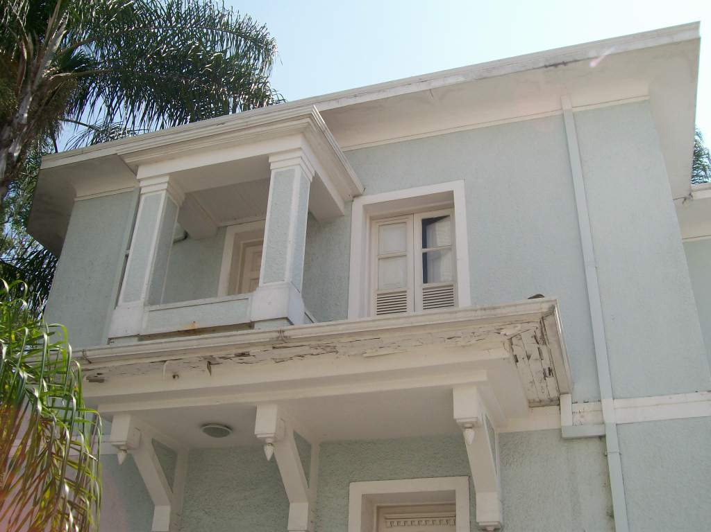 | 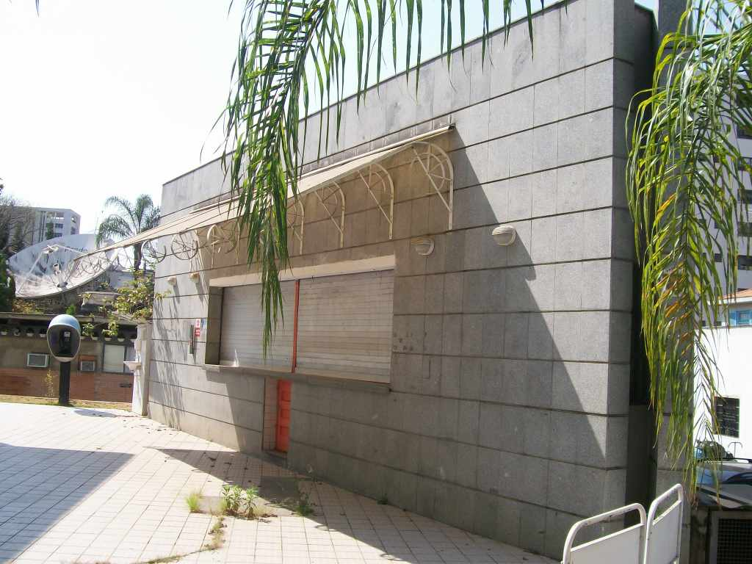
Figura 06 – Vista do segundo pavimento na fachada lateral direita. | Figura 07 – Anexo existente no pátio no lado lateral direito da casa.

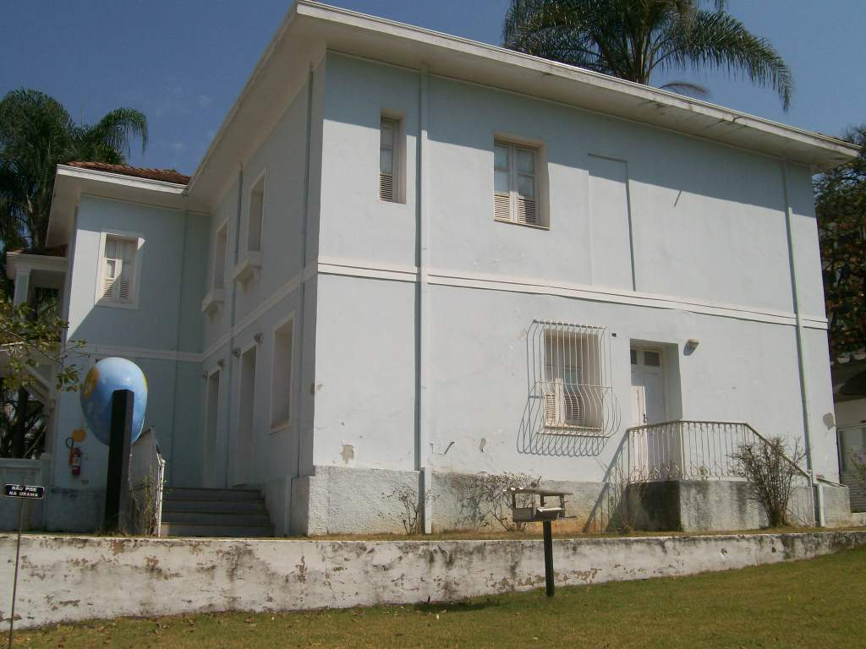 | 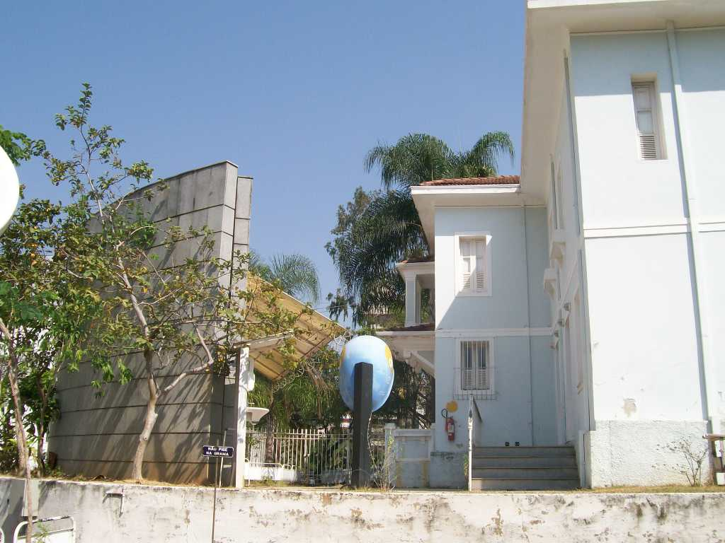
Figura 08 –Fachada posterior. | Figura 09 – Vista posterior da casa. À esquerda da foto nota-se a presença do telefone

Na fachada lateral esquerda do imóvel há manchas generalizadas de umidade, principalmente na parte mais próxima à fachada frontal, onde existe tubo metálico de drenagem pluvial do telhado. Este ponto apresenta descascamentos, estufamento e manchas na pintura devido à presença de infiltração; também há presença de vegetação invasiva e a janela do pavimento superior, que está próxima a este ponto, também apresenta pontos onde o reboco da jardineira junto ao peitoril é inexistente (os dois cantos). Nessa parte a presença de umidade é bem visível. Além disso, essa mesma fachada apresenta sujidades generalizadas, um painel de controle com tampa aberta, e no entorno do padrão de energia elétrica não há reboco (aparenta ser inserção recente do equipamento neste ponto da parede). Próximo à guarita da Prodemge, dutos de ar condicionado expostos.
O beiral que acompanha todo o telhado da edificação apresenta manchas generalizadas, presença de fungos e descascamento da pintura em alguns pontos, todas as patologias descritas causadas por infiltrações.

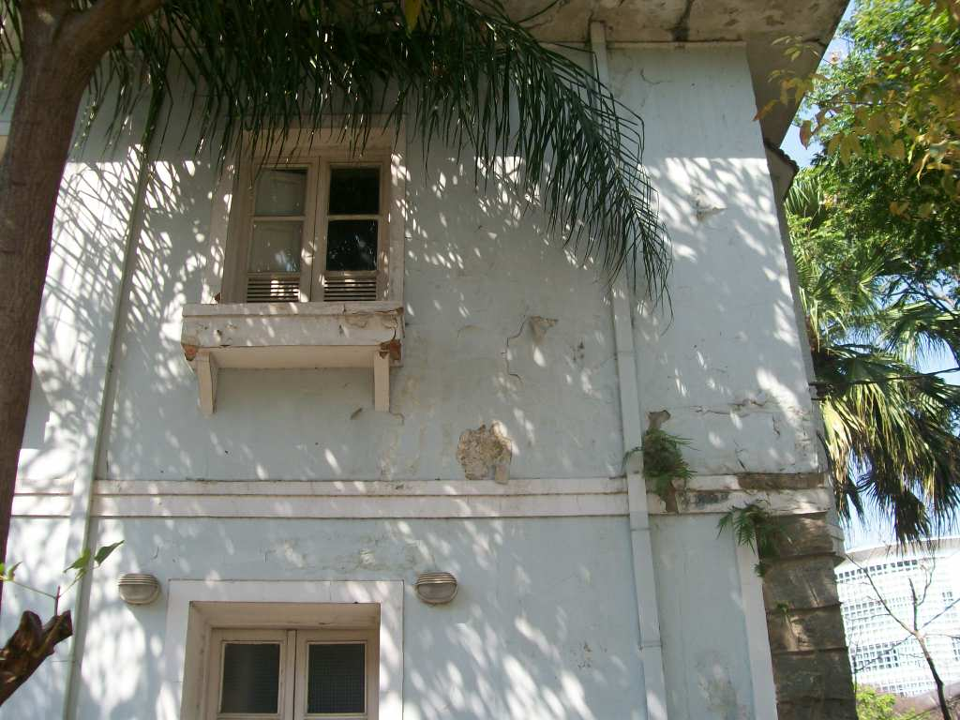 | 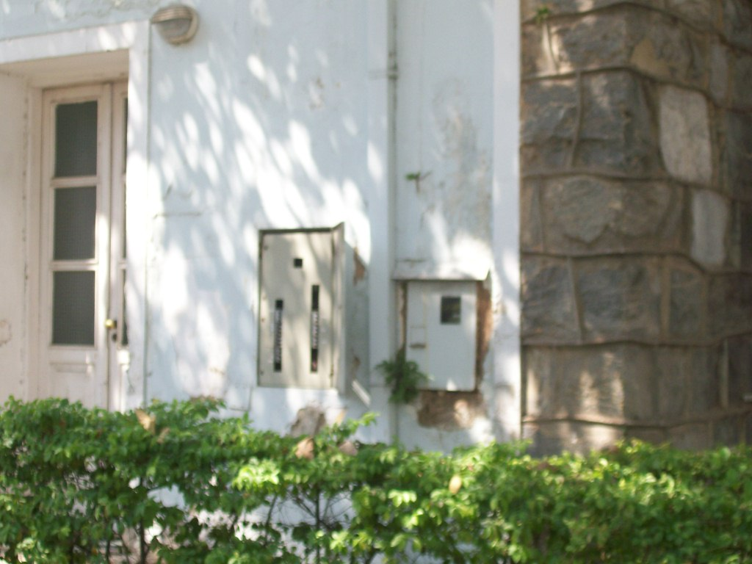
Figura 07 – Detalhe fachada lateral esquerda. | Figura 08 – Detalhe dos padrões junto à fachada lateral esquerda.

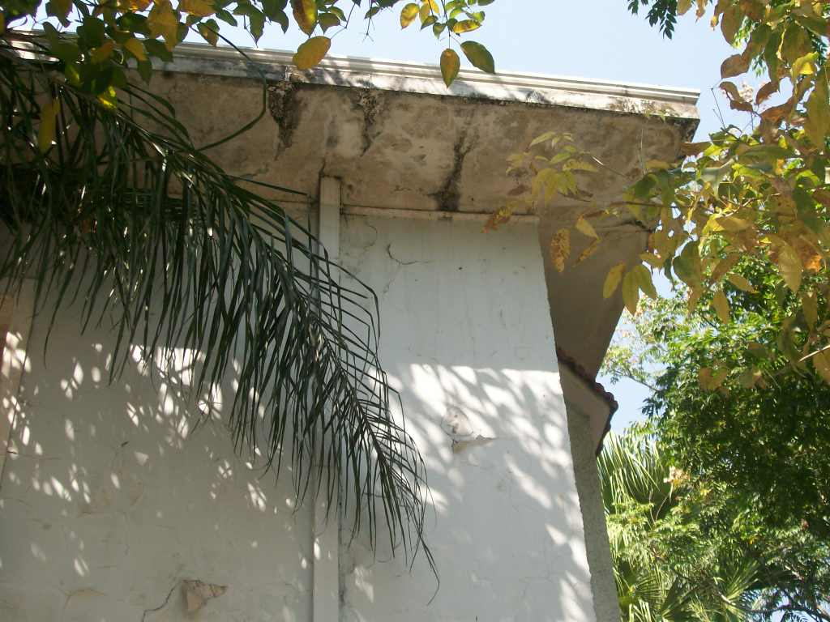 | 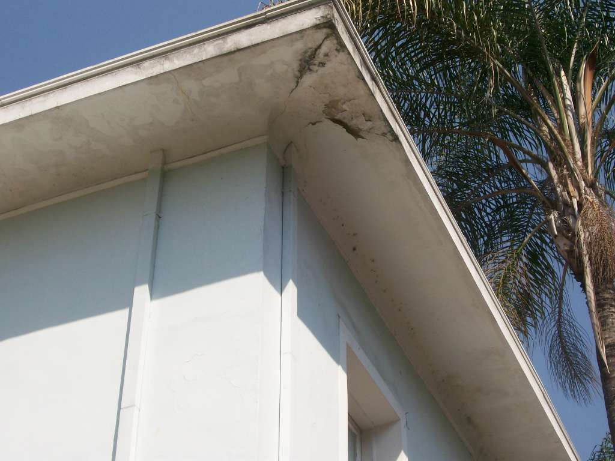
Figura 09 – Beiral na lateral esquerda do edifício. | Figura 10 – Beiral entre a fachada posterior e lateral esquerda.

5 - FUNDAMENTAÇÃO:

Patrimônio cultural é o conjunto de todos os bens, materiais ou imateriais que, pelo seu valor próprio, devam ser considerados de interesse relevante para a permanência e a identidade da cultura de um povo. O patrimônio é a nossa herança do passado, com que vivemos hoje, e que passamos às gerações vindouras. Como dizia o filósofo romano Cícero, “A história é mestra da vida, luz da verdade e testemunha dos tempos”. É no passado que se encontra o futuro. É na história que se devem buscar os ensinamentos capazes de construir o futuro.
A identidade de uma população se faz, também, através da preservação do Patrimônio Cultural. Este patrimônio deve ser visto como um grande acervo, que é o registro de acontecimentos e fases da história de uma cidade. O indivíduo tem que se reconhecer na cidade; tem que respeitar seu passado.
O patrimônio cultural está cada vez mais ameaçado de destruição não somente pelas causas tradicionais de degradação, mas pela vida social e econômica que a agrava através de fenômenos de alteração ou de destruição, ainda mais sensíveis. O desaparecimento ou a degradação do patrimônio cultural constitui o empobrecimento do patrimônio municipal, e conseqüentemente o estadual e federal. No caso de Belo Horizonte é presente esta ameaça, que levou à proteção de vários imóveis e conjuntos da área central devido a existência de risco de descaracterização da originalidade dos seus bens culturais e / ou do seu desaparecimento.
O núcleo da antiga Belo Horizonte (delimitado nos limites da Avenida do Contorno) representa a ocupação inicial do município, com repertório arquitetônico diversificado, edificações dos períodos neoclássico, eclético, moderno, local onde é possível a leitura de várias camadas históricas que se integram harmonicamente.
Podemos constatar que essa região da cidade, e algumas outras não inseridas neste perímetro da Avenida do Contorno, mas previstas como áreas de ocupação já no Plano Aarão Reis, são testemunhas da evolução histórica e arquitetônica da cidade. Parte dos imóveis nessas áreas já possuem proteção do tombamento.
Segundo a recomendação relativa à salvaguarda dos conjuntos históricos e sua função na vida contemporânea, resultante da 19ª Sessão UNESCO - Organização das Nações Unidas para a Educação, a Ciência e a Cultura, realizada em Nairóbi em de 26 de novembro de 1976:

“Os conjuntos históricos ou tradicionais e sua ambiência deveriam ser protegidos contra a desfiguração resultante da instalação de suportes, cabos elétricos ou telefônicos, antenas de televisão ou painéis publicitários de grande escala. Se já existirem, deverão ser adotadas medidas adequadas para suprimi-los. Os cartazes, a publicidade luminosa ou não, os letreiros comerciais, a sinalização das ruas, o mobiliário urbano e o revestimento do solo deveriam ser estudados e controlados com o maior cuidado, para que se integrem harmoniosamente ao conjunto. Deveria ser feito um esforço especial para evitar qualquer forma de vandalismo”.
Também recomenda:
“os conjuntos históricos ou tradicionais e sua ambiência deveriam ser protegidos ativamente contra quaisquer deteriorações, particularmente as que resultam de uma utilização imprópria, de acréscimos supérfluos e de transformações abusivas ou desprovidas de sensibilidade, que atentam contra sua autenticidade, assim como as provocadas por qualquer tipo de poluição. (...) A legislação de salvaguarda deveria ser, em princípio, acompanhada de disposições preventivas contra as infrações à regulamentação de salvaguarda e contra qualquer alta especulativa dos valores imobiliários nas zonas protegidas, que possa comprometer uma proteção e uma restauração concebidas em função do interesse coletivo.”

6 - CONCLUSÕES:

E edificação possui valor cultural, ou seja, possui atributos e significados que justificam a sua permanência. Acumula valores afetivo, turístico, histórico (de antiguidade), testemunho e identidade. O município reconheceu a sua importância ao realizar o tombamento isolado do bem. Além disso, o imóvel é integrante do perímetro de proteção dos Conjuntos Urbanos da Rua da Rua da Bahia e adjacências e da Praça da Liberdade.
Apesar das descaracterizações e do estado de abandono, preserva suas características formais e tipologia que a fizeram merecedora de proteção.
Para o imóvel são necessárias intervenções de fácil execução, entretanto deverão ser realizadas com a maior brevidade possível para evitar que os problemas se agravem tornando a solução mais difícil e dispendiosa no futuro.
Como medidas emergenciais sugere-se:
- Limpeza interna e externa do imóvel.
- Solução dos problemas de infiltração apontados, principalmente junto à base, junto aos dutos de descida de água e nos beirais. É possível que a calha esteja subdimensionada ou fissurada, sendo necessária uma revisão detalhada com substituição dos trechos danificados.
- Após a solução dos problemas, as alvenarias deverão ser reparadas com recomposição dos rebocos e trincas. Posteriormente, realizar nova pintura.
- Deverá ser feita revisão geral em todo madeiramento e telhas da edificação, com substituição de peças e telhas comprometidas e / ou em mau estado de conservação. Deverão ser amarradas fiadas de telhas junto à cumeeira e aos beirais para evitar escorregamentos. Deverão ser preservadas as características originais como tipo de vedação, inclinação, detalhes dos beirais, etc.
- Remoção de toda a vegetação invasiva.
- Remoção dos moradores de rua que utilizam o local.

Além disso é sugerido:

- As esquadrias devem sofrer reparos generalizados, com substituição de peças danificadas e vidros quebrados ou inexistentes e as ferragens deverão ser recuperadas, com eliminação das oxidações, caso existam. Os modelos faltantes deverão ser executados conforme modelos pré-existentes.
- Recuperação das alvenarias, reparos generalizados de consolidação com recomposição dos rebocos e trincas.
- Deverão ser desenvolvidos projetos elétrico, hidráulico, de prevenção e combate a incêndio e pânico e outros complementares necessários ao novo uso do imóvel após a recuperação.
- Desinfestação e imunização de todas as madeiras do imóvel.
- Solução do posicionamento dos dutos de descida de água pluvial que devem ser deslocados para áreas de menor visibilidade em que a sua presença seja menos impactante ao visual das fachadas.
- Deverá ser previsto sistema eficiente de drenagem de águas pluviais na área externa, de forma a prevenir infiltrações na edificação.
- Execução e implantação de projeto paisagístico para o local.
- É desejável que seja instalada iluminação noturna, que além de valorizar o bem cultural, promove maior segurança ao local.
- É necessário propor uso ao imóvel, compatível com suas características, da vizinhança e dos atuais costumes e anseios da população local, de forma a se garantir sua manutenção periódica. A preservação é de suma importância para a perpetuação do bem e uma das formas de preservar é atribuir um uso ao imóvel, a fim de incorporá-lo ao cotidiano dos habitantes, fazendo com que os imóveis culturais cumpram sua função social.
- Substituição de peças quebradas no piso do pátio externo.

Obs.: Em contato telefônico com a Sra. Danielle Cristine de Faria, da chefia de gabinete do Iepha, no dia 24 de setembro de 2012, além da confirmação do imóvel como propriedade deste órgão, foi informado da iniciativa de preservá-lo. Segundo Danielle, o Iepha está em fase de negociação junto à Prodemge, para que esta assuma a construção do muro separando o terreno da edificação ao da empresa e da rua, além da pintura externa do imóvel. Ao passo que o Iepha se prontifica em fazer a restauração interna do imóvel com pretensão de fazer novo uso do mesmo.

7 - ENCERRAMENTO:

São essas as considerações do Setor Técnico desta Promotoria, que se coloca à disposição para o que mais se fizer necessário.

Belo Horizonte, 25 de setembro de 2012.

Andréa Lanna Mendes Novais
Analista do Ministério Público – MAMP 3951
Arquiteta Urbanista – CAU 53880-9

Hebert Gerson Soares Júnior
Estagiário de Arquitetura

Foi verificado que há discordâncias quanto à numeração da edificação. No local encontra-se o número 2287 e no cadastro da Diretoria de Patrimônio Cultural está o número 2281. Entretanto, referem-se à mesma edificação.
Fonte: http://www.idasbrasil.com.br/idasbrasil/cidades/belohorizonte/port/historia.asp, acesso em agosto/2012.
“O valor cultural não é intrínseco, mas criado, instituído historicamente, no seio da interação social e, por isso, nem é imutável, nem homogêneo. Mais ainda: o conflito é seu berço e trajetória naturais, pois não está desvinculado de interesses de indivíduos, grupos e sociedades e assim, por sua natureza política, precisa ser declarado, proposto, legitimado, tornado aceitável ou desejável”. BEZERRA DE MENESES. Valor cultural, valor econômico: encontros e desencontros.

